**第一步：将插件放在sublime文件夹下**

安装插件附件为sublime eslint插件，首选项/浏览插件，解压出**两个文件**

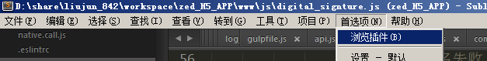

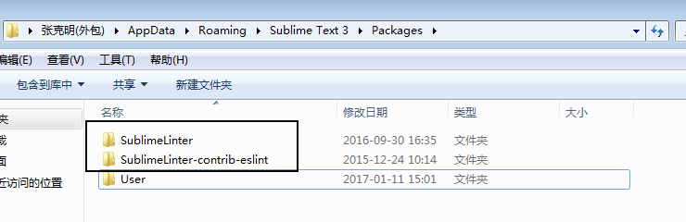

**第二步骤：**在命令行中安装全局安装eslint 和**eslint-config-pa**

**npm install gulp-eslint -g**

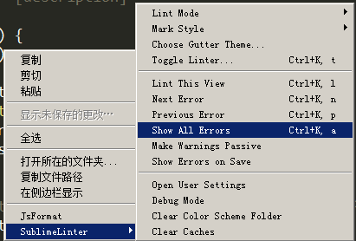

**安装公共eslint-config-pa模块**

eslint-config-pa目前已经上传到普惠npm私服。设置npm镜像地址：

内网：**npm set registry**[**http**://**10.13.10.13**:**4873**](http://10.13.10.13:4873)  
MA：**npm set registry**[**http**://**10.180.144.132**:**4873**](http://10.180.144.132:4873)

全局下载安装eslint-config-pa：

**npm install eslint-config-pa -g**

**第三步：配置文件**：

1.在业务项目代码根目录新建**.eslintrc**文件，文件内容：

{

    "extends": "pa",

    "rules": {}

}

**2,在gulpfils.js中配置**

2.1**添加eslint**

// eslint  
var eslint = require('gulp-eslint');

2.2**增加两个task任务**

/**

* 生成代码检查报告目录

**/

gulp.task('mklintdir', function() {

var mkdirsSync = function(dirname) {

if(fs.existsSync(dirname)) {

return true;

} else {

if(mkdirsSync(path.dirname(dirname))) {

fs.mkdirSync(dirname);

return true;

}

}

};

mkdirsSync(paths.lintDir);

});

/*

** 通过eslint检查代码格式

**/

gulp.task('lint', ['mklintdir'], function() {

var fileName = BUILD_TIMESTAMP + '.html';

return gulp.src([paths.src+'/js/**/*.js'])

.pipe(eslint({configFle: __dirname+ '/.eslintrc'}))

.pipe(eslint.format('html', fs.createWriteStream(path.join(paths.lintDir, fileName))))

.pipe(eslint.format())

.pipe(eslint.failAfterError());

});

**2.3 paths中加入lint目录**：

var paths = {

    src: '.',

    dest: '../dist',

    output: '../output',

    templates: '../templates',

**lintDir: '../report/lint'**

};

**2.4在build时，加入lint任务**：

gulp.task('build', ['lint'], function (callback) {

    runSequence(

        'clean',

        'copy',

        'ejs',

        'source',

        'js_optimize',

        'uglifyjs',

        'less',

        'minifycss',

        'cleanDist',

        'archive',

        'outputPkgName',

        function (error) {

            if (error) {

                console.log(error.message);

            } else {

                console.log('RELEASE FINISHED SUCCESSFULLY');

            }

            callback(error);

        });

});

第四步：**built一下（gulp build -env DEVELOPMENT）**

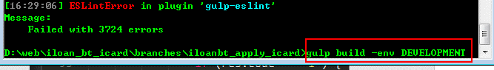

**会出现以下的提示**

